Секція: Сучасні математичні методи, моделі та інформаційні технології в економіці.

Сагайдак-Нікітюк Р.В.
Доктор фармацевтичних наук, професор,
Національний фармацевтичний університет,
м. Харків, Україна
Бандура В.І.,
здобувач кафедри менеджменту і адміністрування,
Національний фармацевтичний університет,
м. Харків, Україна
АКТУАЛЬНІСТЬ СТВОРЕННЯ ЄДИНОГО ІНФОРМАЦІЙНОГО ПОЛЯ У ПРОЦЕСІ ЗАБЕЗПЕЧЕННІ ВІЙСЬКОВОСЛУЖБОВЦІВ ЛІКАМИ

Адаптація військової охорони здоров’я України до нових соціально-економічних умов та забезпечення високої якості безпеки медичної допомоги військовослужбовцям вимагає застосування сучасних підходів і до організації фармацевтичного забезпечення, яке набуває особливої актуальності в умовах бойових дій.
Фармацевтичне забезпечення військовослужбовців – комплекс заходів зі своєчасного забезпечення особового складу військ якісними, безпечними, доступними та безкоштовними лікарськими засобами згідно з переліком і обсягом, встановленим законодавством з метою відновлення їх боє- та працездатності. Воно організовується у всіх видах бойових дій та повсякденної діяльності особового складу і здійснюється силами та засобами медичної служби Збройних Сил України [1].
В Україні на сьогодні в обігу знаходяться 12442 найменувань лікарських препаратів, з них 29,75% вітчизняного виробництва, а 70,25% - імпортного [2]. Виробництво ліків в Україні здійснюється понад 110 фармацевтичними підприємствами. До традиційних виробників ЛЗ належать ПрАТ «ФФ «Дарниця», ПАТ «Фармак», ТОВ «ФК «Здоров’я тощо.
Оптову та роздрібну реалізацію ЛЗ здійснюють 5215 суб’єктів господарювання, у сфері управління яких знаходиться 22 582 аптечних заклади.
Велике різноманіття лікарських засобів і значна кількість їх виробників, а також високі вимоги, що висуваються до своєчасності та повноти надання медичної допомоги військовослужбовцям, вимагають забезпечення всіх учасників цього процесу потрібною достовірною інформацією.
Сьогодні в Міністерстві охорони здоров’я України дії єдина інформаційна система, яка включає:
- державні реєстри лікарських засобів, яка містить найменування, лікарські форми, їх рецептурність, форми випуску, ціни (оптові, роздрібні, митні), терміни придатності тощо);
- медичної техніки і виробів медичного призначення;
- небезпечних факторів хімічного та біологічного походження, дезінфекційних засобів, харчових продуктів спеціального дієтичного споживання, функціональних харчових продуктів і дієтичних добавок;
- Національний перелік основних лікарських засобів і виробів медичного призначення;
- міжвідомчу базу даних тощо (рис. 1) [2].
На підставі проведених досліджень визначено, що відсутність зв’язків у наведених базах даних та велика кількість користувачів інформації і зумовлює необхідність побудови єдиного інформаційного поля, яке забезпечить потрібною інформацією всіх учасників та своєчасно надасть у повному обсязі потрібну інформацію Міністерству охорони здоров’я України та Міністерству оборони України.
Державна політика в сфері інформатизації спрямована на відповідність Національній програмі інформатизації сучасному рівню і тенденціям розвитку інформатизації у світі, а також гармонізацію національних стандартів у сфері інформаційних технологій з міжнародними та європейськими.
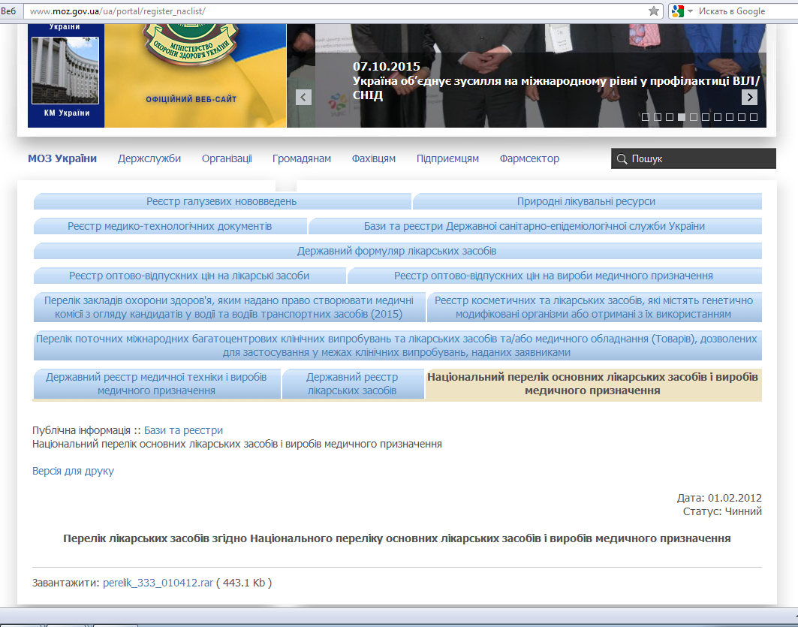
Рис. 1. Бази та реєстри Міністерства охорони здоров’я України

Основним завданням створення єдиного інформаційного поля у галузі військової фармації є забезпечення виробників фармацевтичної продукції; оптово-посередницьких підприємств, аптечних закладів; військових, медичних, фармацевтичних, науково-педагогічних працівників, споживачів об’єктивною, оперативною, повною, обґрунтованою, доказовою та доступною інформацією, спрямованою на якісне медикаментозне обслуговування військовослужбовців.
На підставі проведених досліджень визначено, що інформаційна підтримка фармацевтичного забезпечення військовослужбовців повинна містити інформаційні ресурси; інформаційну безпеку; національні, регіональні та локальні програми щодо забезпечення ліків військовослужбовців, а також локальні інформаційні системи учасників єдиного інформаційного поля (рис. 2).
Відповідно до Концепції розвитку фармацевтичного сектору галузі охорони здоров’я України на 2011-2020 роки [3] пріоритетними складовими єдиного інформаційного поля є прозорість та відкритість інформації, впровадження комп’ютерної експертної системи, створення web-порталів, введення до навчального процесу елементів віртуального та дистанційного навчання відповідно до тенденцій розвитку педагогічних технологій тощо (рис. 3).
Інформаційні ресурси
Інформаційна безпека
Національні, регіональні та локальні програми щодо забезпечення ліків військовослужбовців
Програма інформаційного забезпечення відповідного процесу
Інформаційна підтримка фармацевтичного забезпечення військовослужбовців
Локальні інформаційні системи учасників єдиного інформаційного поля

Рис. 2. Концептуальна схема формування інформаційної підтримки фармацевтичного забезпечення військовослужбовців
Рис. 3 Основні складові єдиного інформаційного поля фармацевтичного забезпечення
Єдине інформаційне
поле
забезпечення фор-мування націо-нальної бази даних ліків, виробництво яких здійснюється в умовах GMP, з дослідженням біоеквівалентності
впровадження комп’ютерної експертної сис-теми з метою запобігання зас-тосування несу-місних лікарсь-ких засобів
підтримка на належ-ному рівні прозорості та відкритості інфор-мації про наявність на ринку неякісних чи фальсифікованих ліків
опрацювання та удос-коналення складових систематизації інфор-маційного забезпечення процесів постачання, дистриб’юції, реалізації та використання лікарських засобів
введення до навчаль-ного процесу елементів віртуального та дистанційного навчан-ня відповідно до тен-денцій розвитку педа-гогічних технологій
формування націо-нальних довідників цін на основні лікарських засобів
створення web-порталу «In-ternet та інформаційні ресур-си фармації», де наведено адреси, телефони, e-mail та Internet-сайти фірм-вироб-ників ліків, мереж їх поста-чальників, навчальних закладів, баз даних тощо
удосконалення системи оперативних дослі-джень та інформування всіх зацікавлених учасників фармацевтичного ринку щодо призначення та використання основних ліків; рівня доступності основних ліків, ефективності діяльності управлінських та контролюючих органів, лабораторій з контролю якості лікарських засобів

Таким чином, впровадження єдиного інформаційного поля дозволить здійснювати своєчасне надання військовослужбовцям медичної допомоги та забезпечувати їх якісними ліками в потрібному обсязі.

Список використаної літератури:
- Офіційний сайт Медичної служби збройних сил [Електронний ресурс]. – Режим доступу : http://medical-enc.com.ua/medsluzhba_vs.htm.
- Офіційний сайт Міністерства охорони здоров’я України [Електронний ресурс]. – Режим доступу до сайту : http://www.moz.gov.ua
- Про затвердження Концепції розвитку фармацевтичного сектору галузі охорони здоров’я України на 2011-2020 роки : наказ МОЗ України від 13.09.2010 р. № 769 [Електронний ресурс]. – Режим доступу до сайту : http://moz.gov.ua/ua/portal/dn_20100913_769.html

